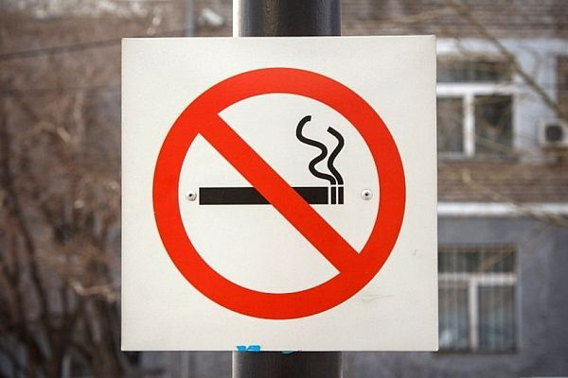Федеральный закон от 23.02.2013 N 15-ФЗ (ред. от 29.07.2018) "Об охране здоровья граждан от воздействия окружающего табачного дыма и последствий потребления табака" (с изм. и доп., вступ. в силу с 01.03.2019)

Статья 12. Запрет курения табака на отдельных территориях, в помещениях и на объектах
1. Для предотвращения воздействия окружающего табачного дыма на здоровье человека запрещается курение табака:
1) на территориях и в помещениях, предназначенных для оказания образовательных услуг, услуг учреждениями культуры и учреждениями органов по делам молодежи, услуг в области физической культуры и спорта;

2) на территориях и в помещениях, предназначенных для оказания медицинских, реабилитационных и санаторно-курортных услуг;

3) в поездах дальнего следования, на судах, находящихся в дальнем плавании, при оказании услуг по перевозкам пассажиров;

4) на воздушных судах, на всех видах общественного транспорта (транспорта общего пользования) городского и пригородного сообщения (в том числе на судах при перевозках пассажиров по внутригородским и пригородным маршрутам), в местах на открытом воздухе на расстоянии менее чем пятнадцать метров от входов в помещения железнодорожных вокзалов, автовокзалов, аэропортов, морских портов, речных портов, станций метрополитенов, а также на станциях метрополитенов, в помещениях железнодорожных вокзалов, автовокзалов, аэропортов, морских портов, речных портов, предназначенных для оказания услуг по перевозкам пассажиров;

5) в помещениях, предназначенных для предоставления жилищных услуг, гостиничных услуг, услуг по временному размещению и (или) обеспечению временного проживания;
6) в помещениях, предназначенных для предоставления бытовых услуг, услуг торговли, общественного питания, помещениях рынков, в нестационарных торговых объектах;

7) в помещениях социальных служб;

8) в помещениях, занятых органами государственной власти, органами местного самоуправления;

9) на рабочих местах и в рабочих зонах, организованных в помещениях;

10) в лифтах и помещениях общего пользования многоквартирных домов;

11) на детских площадках и в границах территорий, занятых пляжами;

12) на пассажирских платформах, используемых исключительно для посадки в поезда, высадки из поездов пассажиров при их перевозках в пригородном сообщении;

13) на автозаправочных станциях.

ФЗ-15 – что нового
С 14 октября 2017 года вступили в силу новые антитабачные меры. Теперь курить на улице можно будет только в строго отведенных для этого местах. Там должны быть установлены специальные знаки и пепельницы.
Органы государственной власти субъектов России «вправе устанавливать дополнительные ограничения на курение табака в отдельных общественных местах и помещениях». Но улица не может считаться общественным местом или помещением.
При этом никотинозависимым в любом случае, согласно принятому еще в 2013 году антитабачному закону ФЗ-15, придётся держаться подальше от остановок общественного транспорта, детских, спортивных площадок и других мест, где могут оказаться некурящие.

Штрафные санкции
За курение в неположенном месте, согласно статье 6.24 КОАП, с физлица возьмут от пятисот до полутора тысяч рублей. Исключение составляет перекур на детской площадке. Здесь курильщик за вредную привычку может заплатить от двух до трех тысяч.
Несоблюдение требований закона о запрете курения и рекламе табачных изделий для должностных и юридических лиц намного жестче:
Считается ли улица общественным местом?
Разумеется, улица – это общественное место. Но как точно определить, можно ли курить на улице, или на какой именно зоне курение абсолютно недопустимо? Недозволенные места названы в статье 12 вышеупомянутого закона, и если какой-то участок не вошел в перечень, значит, курение здесь не является нарушением закона.
Где можно курить?
Там, где имеется специально обозначенное «Место для курения». Здесь должна находиться урна-пепельница.
НЕЛЬЗЯ КУРИТЬ!
Если на улице расположены школы, училища, техникумы, вузы, учреждения культуры, спорта и относящиеся к органам по делам молодежи, территория, им принадлежащая, курить в непосредственной близости от них нельзя. То же касается больниц, поликлиник, медицинских и реабилитационных центров, уличных кафе, детских площадок и прилегающих пляжей, автозаправочных станций.
В 2018 году общая сумма штрафов за курение в неположенных местах в России перевалила отметку в 74 миллиона рублей. Об этом сообщает ФАН со ссылкой на пресс-службу МВД.
В ведомстве отметили, что полицейские составили более 365 тысяч протоколов об административном правонарушении. Большинство из них приходится на столичный регион и Кубань. Общая сумма штрафных санкций составила 74,3 миллиона рублей.
По данным Роспотребнадзора в 2017 г. жители России были оштрафованы за курение в неположенных местах и другие нарушения более чем на 60 млн рублей.

Пассивное курение наносит ощутимый вред здоровью окружающих некурящих людей.

